FORMATION NATATION FS
Mise à jour decembre 2018.

- Présentation individuelle et présentation de la 1/2 journée.

- Sur Post-it : en 3 mots
Quelles sont les difficultés que vous rencontrez dans la mise en place d’une UA Natation ?
Les post-it sont gardés pour la fin de la formation.

- QCM /niveau de connaissance Cf annexe 1.

- Présentation de la réglementation , du taux d’encadrement…(choisir les questions annexe 1)
- Réflexion collective : pour vous savoir nager c’est…
Donner des verbes d’actions.Classer ses verbes dans un tableau à 3 colonnes
qui correspondent aux 3 étapes de l’apprentissage de la natation.`

- Remplir et expliquer le tableau
Insister sur les moments de validation des 3 étapes et sur la chronologie des étapes.
(On ne peut pas travailler le déplacement si l’élève n’est pas familiarisé avec l’eau : corps flottant donc on ne construit plus ses séances sur entrée dans eau , immersion et déplacement.)

- Présenter :La programmation équilibrée, les 3 étapes dans l’apprentissage de la natation.
Les tests validant ces 3 étapes, la démarche pédagogique. L’ASSN et les attestations.

- Par groupe de 4 -5 Construire une évaluation diagnostique / à la démarche.

- Par groupe travailler sur une fiche de jeu et/ou un parcours.

- Quel contenu est à travailler ?
- Quelle question poser aux élèves et pourquoi ?
- Comment passer les consignes ?
- Où se placer ?
- Comment complexifier et/ou simplifier ?
- Qu’est ce que je veux voir apparaître ?

- Piscine : prévoir au moins une heure dans l’eau.

- Vécu : quels savoirs à posséder /aux 3 étapes ?
Cf vidéo « Paulo »
- Animation d’un jeu et/ou d’un parcours.
Mettre les Fs en situation en animant un groupe
au travers d’un jeu préparé en salle.
Chaque enseignant doit pouvoir animer un jeu .

QUESTIONNAIRE

Choisir une ou plusieurs réponses en les entourant :

1- Est-ce que l’enseignement de la natation est :
a- obligatoire.
b- facultatif.
c- doit être favorisé et programmé dès que les conditions sont réunies.

2- En élémentaire, une classe doit être encadrée par :
a- trois adultes
b- un seul adulte, l’enseignant, si les élèves savent nager
c- deux adultes agréés obligatoirement

3- En maternelle, une classe doit être encadrée par :
a- quatre adultes
b- deux adultes, si une majorité des élèves sait nager
c- trois adultes agréés obligatoirement

4- Qui peut prendre en charge un groupe d’élèves à la piscine ? :
a- l’enseignant
b- l’ATSEM
c- un MNS
d- l’AVS
e- les parents
f- un adulte agréé

5- Quel est le rôle de l’enseignant ?
a- il présente les enjeux pédagogiques aux intervenants
b- il assure l’organisation générale
c- il surveille les intervenants extérieurs bénévoles
d- il veille à la sécurité

6- Durant une séance, le Maître Nageur Sauveteur (MNS) en surveillance s’absente quelques minutes :
a- les activités et le fonctionnement de la séance se poursuivent normalement
b- l’enseignant et les intervenants font sortir les élèves de l’eau
c- l’enseignant fait sortir les élèves qui sont avec les intervenants
d- le Maître Nageur Sauveteur (MNS) qui encadre un groupe reprend la surveillance en charge

7- Quel est le rôle de l’Intervenant Extérieur Bénévole (IEB) ?
a- il assiste l’enseignant dans les activités que celui-ci conduit avec un groupe d’élèves
b- il prend seul en charge un groupe d’élèves et anime.
c- il assure la sécurité
d- il surveille
e- il accompagne les élèves aux toilettes

8- Combien de temps dure la pratique effective dans l’eau ?
a- 1h
b- 30 à 40 min
c- moins de 30 min

9- Combien de séances doit -on proposer à un élève jusqu’au CM2?
a- 3 séquences d’apprentissages (de 6 séances chacune)
b- une séquence d’apprentissage chaque année.
c- 3 à 4 séquences d’apprentissage (de 10 à 12 séances chacune)

10- Quels documents administratifs doit-on fournir avant d’aller à la piscine ?
a- un projet descriptif
b- une demande d’agrément commune pour tous les intervenants extérieurs bénévoles
c- une demande d’agréments par intervenant extérieurs
d- un extrait de casier judiciaire pour chaque intervenant

11- En cas d’accident avec le groupe encadré par l’intervenant :
a- l’intervenant n’est jamais inquiété
b- l’enseignant est le seul responsable
c- la responsabilité pénale de l’intervenant peut être engagée

12- Quels sont les attendus de fin de cycle 2 ?

13- Quels sont les attendus de fin de cycle 3 ?

14- Qui peut valider le test d’aisance aquatique ?
a- l’intervenant Extérieur Bénévole
b- l’enseignant
c- le Maître Nageur Sauveteur (MNS)

15- Qui peut valider l’Attestation Scolaire du Savoir Nager ?
a- l’intervenant Extérieur Bénévole
b- l’enseignant seul
c- l’enseignant accompagné du MNS
d- le Maître Nageur Sauveteur (MNS)
e- le professeur d’EPS.

16- Que n’a pas construit » ce nageur »?

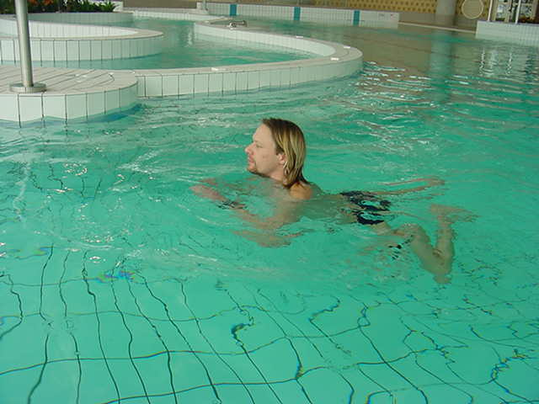

17- Quelles sont les représentations et les appréhensions que peuvent avoir les enfants quand ils vont à la piscine ?

18- Que doit savoir faire un un élève pour être considéré comme nageur ?

19- Doit-on faire un retour sur la pratique après une séance ?
Si oui, pourquoi ?
a- oui
b- non

20- Comment constituer les groupes ?

21- Fait-on la même évaluation diagnostique pour tout le monde ? Pourquoi ?
a- oui
b- non

22- Que faire avec un élève qui a peur ?

23- Peut-on aller dans le Grand Bassin avec des non nageurs ?

24- Où doit-on se placer quand on est en charge d’un atelier ?

